ICS 97.030
CCS Y61

智能家居产品通信可靠性测试规范
Test specificationforcommunication reliability of smart home products
（征求意见稿）
T/CNLIC XXXX—XXXX

团体标准

XXXX - XX - XX发布

XXXX - XX - XX实施

中 国 轻 工 业 联 合 会 发布

目 次
前言 II
1 范围 1
2 规范性引用文件 1
3术语和定义 1
4技术要求 2
5测试方法 3
6测试场景 4
附录A(资料性附录)智能家居产品无线信号类型及相关参数 9
附录B(资料性附录)智能家居产品通信可靠性测试记录模板 10
附录C(资料性附录)智能家居产品分类及其适用的家居场景 13

前 言

本文件按照GB/T 1.1－2020《标准化工作导则 第1部分：标准化文件的结构和起草规则》给出的规则起草。
本文件由：
本文件主要起草单位：
本文件为首次发布。

智能家居产品通信可靠性测试规范
  - 范围
本文件规定了智能家居产品通信可靠性测试的技术要求和测试方法。
本文件适用于单相器具额定电压不超过250V，其他器具额定电压不超过480V的智能产品。
本文件适用于无线通信或有线通信的智能家居产品通信可靠性评估。
  - 规范性引用文件
下列文件中的内容通过文中的规范性引用而构成本文件必不可少的条款。其中，注日期的引用文件，仅该日期对应的版本适用于本文件，不注日期的引用文件，其最新版本（包括所有修改单）适用于本文件。
GB/T 2423.1-2008 电工电子产品环境试验第2部分：试验方法试验A：低温
GB/T 2423.2-2008 电工电子产品环境试验第2部分：试验方法试验B：高温
GB/T 2423.3-2006 电工电子产品环境试验第2部分：试验方法试验Cab：恒定湿热试验
GB/T 2423.4-2008 电工电子产品环境试验第2部分：试验方法试验Db：交变湿热(12h＋12h循环)
GB/T 2423.22-2012 环境试验第2部分：试验方法试验N：温度变化
GB/T 6113.203-2016 无线电骚扰和抗扰度测量设备和测量方法规范第2-3部分：无线电骚扰和抗扰度测量方法辐射骚扰测量
GB/T 17625.2-2007 电磁兼容限值对每相额定电流≤16A且无条件接入的设备在公用低压供电系统中产生的电压变化、电压波动和闪烁的限制
GB/T 17626.13-2006 电磁兼容试验和测量技术交流电源端口谐波、谐间波及电网信号的抗扰度
GB/T 22451-2008 无线通信设备电磁兼容性通用要求
GB/T 36423-2018 智能家用电器操作有效性通用要求

3术语和定义
下列术语和定义适用于本标准。
3.1
智能家居 smart home
建立在住宅基础上的，基于人们对家居生活的安全性、实用性、便捷性、舒适性、环保节能等更高的综合需求，由一个或一个以上智能家电系统组成的家居设施及其管理系统。
[来源：GB/T 28219-2018，定义3.10]
3.2
智能家居产品 smart home products
在智能家居中使用的具有双向通信能力的电器。
注：包括但不限于智能家用电器类、安防监控类、环境监测类、公共服务类、影音娱乐类产品。
3.3
控制指令 control instruction
对智能家居产品的操作指令，以下简称指令。
3.4
正常工作 normal operation
智能家居产品按照生产者（制造商）使用说明的要求安装，在规定的使用环境、操作方式要求下的使用过程。
3.5
最大单次指令响应时间 maximum single command response time，T_{res}
允许的单次返回值接收完成时刻与单次指令开始发送时刻间的时间差的最大值。
3.6
重发次数 number of retransmissions，F_{i}
指单条指令允许重复发送的最大次数。
3.7
最大单条指令响应时间 single instruction response time，TS_{res}
允许的返回值接收完成时刻与指令开始发送时刻的时间差的最大值。
3.8
空闲时间 idle time，TG_{res}
指本条指令结束时刻与下一条指令开始时刻间的时间差。
3.9
吞吐量 throughput
指在一个通信通道上单位时间能成功传递的平均数据量，数据量可以于实体或逻辑链接上传递，或通过某个网络节点。
注：单位通常表示为比特每秒（bit/s或bps）。

4技术要求

4.1 通信成功率

4.1.1单项通信成功率
被测样机控制指令对应的实际返回值与预设返回值间的对应关系，有如下3种情况：
1)正常，实际返回值与预设返回值完全相同；
2)返回值错误，实际返回值与预设返回值存在差异；
3)超时无返回，在TS_{res}时间内，被测样机没有返回值。
测试过程中，上述3种返回值类型对应的测试记录为有效记录。
若被测样机若出现离线、死机等异常行为，则记录样机状态为设备异常，且该测试记录为无效记录。
返回值类型为正常，记为该条控制指令通信成功。
被测样机在某个测试场景下的通信成功率称为该场景的单项通信成功率，记为θ，计算公式如式（1）所示。
θ=$\frac{{ A}_{1}}{n}×100\%$ ………………………………………… (1)
式中：
n——试验中有效记录总条数；
A₁——通信成功的记录总条数。

4.1.2综合通信成功率
以综合通信成功率作为通信可靠性考核指标，记为CSR，计算公式如式（2）所示。
$CSR=\frac{\sum_{i=1}^{m}{θi}}{m}$（2）………………………………………… (2)
式中：
θ_{i}——第i项试验的单项通信成功率；
m——试验项目的总数。

4.2通信可靠性分级
通信可靠性的分级见表1。
表1 通信可靠性等级
通信成功率范围 | 等级
CSR≥98% | 1
95%≤CSR＜98% | 2
90%≤CSR＜95% | 3

5测试方法
⑴被测样机按照供应商提供的使用说明进行安装、网络设置、互联/互操作设置，确保被测样机处于正常工作状态或测试状态。（被测样机状态说明见GB/T 36423-2018中7.1节）
注：测试优先选择样机处于正常工作状态，无法满足正常工作状态时选择测试状态。
测试端、被测样机、厂商服务平台连接示意如图1所示。
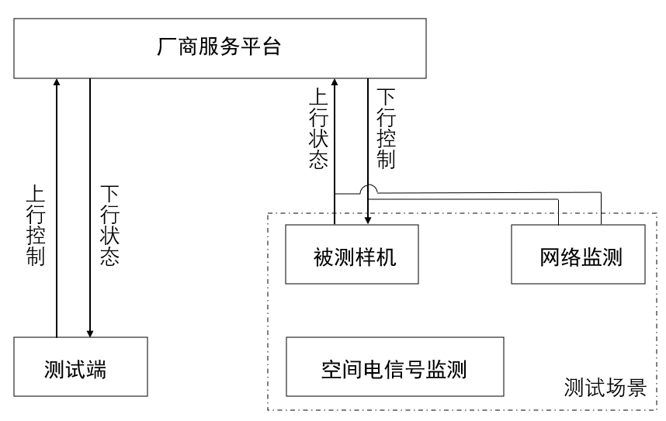
图1 测试连接示意图
⑵测试被测样机与厂商服务平台的通信时延，通信时延不得大于300ms。若时延不满足要求，则中断试验。
⑶测试数据传输时的网络带宽，网络带宽应保证下行吞吐量不小于0.5Mbit/s、上行吞吐量不小于0.5Mbit/s；
⑷如果被测样机采用无线方式连接入网，检测被测样机所在位置的网络信号质量应满足附录A对应要求。
⑸测试端经过厂商服务平台向被测样机循环发送控制指令，并接收被测样机的反馈指令，指令发送及反馈流程如图2所示。记录测试端每次控制指令的发送时间、反馈执行结果的接受时间以及控制指令的重发次数。测试中发送的指令应涵盖被测样机至少70%的控制指令。
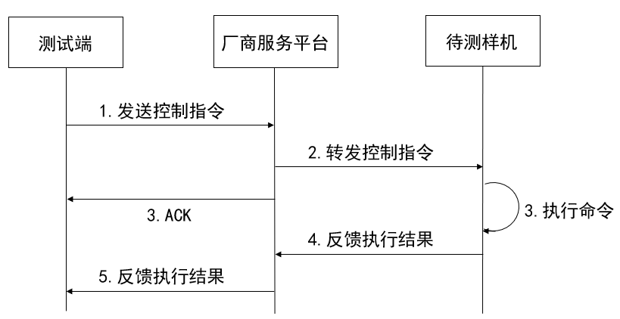
图2指令发送及反馈流程示意图
测试端指令发送机制示意如图3所示。测试过程中若没有特别说明，通信参数按照默认值进行设置，即T_{res}=500ms、F_{i}=3、TS_{res}=500ms。
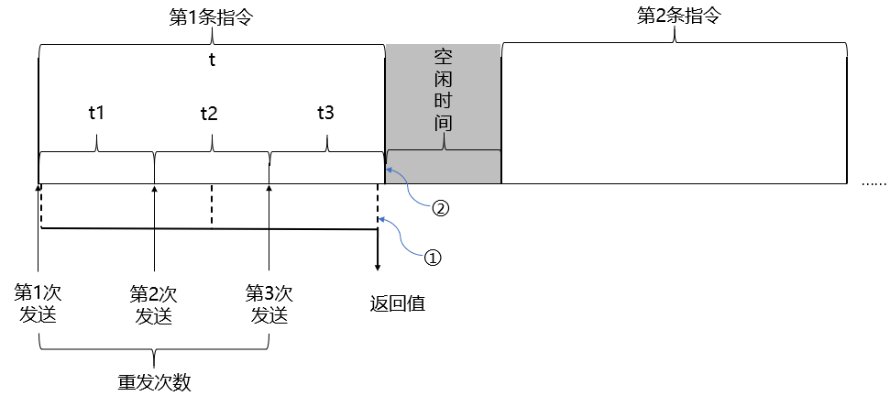
①——被测样机有返回值时单条指令结束时刻；
②——被测样机无返回值时单条指令结束时刻；
t——最大单条指令响应时间；
tn——第n次重发对应的最大单次指令响应时间，n=1,2,3……
图3测试端指令发送机制示意图
⑹测试过程中，监测被测样机与厂商服务平台的网络时延。若被测样机与厂商服务平台的网络时延大于300 ms，则该时段对应的测试记录应记为无效记录。
⑺测试过程中，监测被测样机所处空间的干扰电信号分布情况。若被测样机所处空间的干扰电信号出现明显波动，且对测试数据有影响，则该时段对应的测试记录应记为无效记录。
⑻有效测试记录的累计通信时长不得小于试验测试周期要求。
⑼测试结束后，对测试数据进行统计分析，并参照附录B的模板完成测试记录。

6测试场景
按照第5章测试方法，分别在下述场景中测试被测样机的单项通信成功率。

6.1基本通信场景

6.1.1有线通信
测试时对各部件的要求如下：
- 环境：屏蔽室或者半电波暗室；
- 测试对象：被测样机整机，通信方式为有线通信；
- 信号源：有线信号；
- 测试周期：3h。

6.1.2无线通信
测试时对各部件的要求如下：
a)环境：半电波暗室；
b)测试对象：被测样机整机，放置方法满足GB/T 6113.203-2016第7.3.3节要求，通信方式为无线通信；
c)转台：按照小于2°/s匀速旋转，旋转范围0～360°；
d)信号源：使用暗室中的天线产生需要的无线信号，天线距离被测样机水平距离3m，在地面高度1m～4m的范围内调整高度，垂直按10cm/s匀速循环升降；
e)信号强度：若被测样机采用无线方式连接入网，样机所在位置的无线信号强度应满足附录A的相关要求；
f)测试周期：3h。

6.2网络仿真场景
网络仿真测试场景要求如表2所示。
表2 网络仿真测试场景
序号 | 测试场景 | 描述 | 技术要求
1 | 带宽 | 评估网络带宽对样机通信成功率的影响 | 带宽：50Kbps  方向：上行、下行
2 | 背景流量 | 评估竞争链路带宽对样机通信成功率的影响 | 默认带宽：500Kbps  背景流量帧：1500byte  链路利用率：70%  方向：上行、下行
3 | 时延 | 评估网络时延对通信成功率的影响 | 时延：100ms  方向：上行或者下行
4 | 丢包 | 评估丢包率对通信成功率的影响 | 丢包率：2%  方向：上行、下行
5 | 误码率 | 评估误码率对通信成功率的影响 | 误码率：2x10⁻⁵  方向：上行、下行
6 | 乱序 | 评估乱序概率对通信成功率的影响 | 乱序概率：10%  延迟：100ms  方向：上行、下行
7 | 重复帧 | 评估重复帧概率对通信成功率的影响 | 重复概率：10%  方向：上行、下行

测试时对各部件的要求如下：
- 测试对象：被测样机整机；
- 信号源：有线信号或无线信号；
- 信号强度：若被测样机采用无线方式连接入网，样机所在位置的无线信号强度应满足附录A的相关要求；
- 测试周期：3h。
综合考虑被测样机所在的空间位置、使用方式以及通信方式等方面存在的差异，智能家居产品与测试场景间的对应关系如表3所示。

表3智能家居产品网络仿真测试场景
序号 | 测试场景 | 家电 | 多媒体类 | 灯具 | 安防 | 电子设备
1 | 带宽 | √ | √ | √ | √ | √
2 | 背景流量 | √ | √ | √ | √ | √
3 | 时延 | √ | √ | √ | √ | √
4 | 丢包 | √ | √ | √ | √ | √
5 | 误码率 |  | √ |  |  | √
6 | 乱序 |  | √ |  |  | √
7 | 重复帧 |  | √ |  |  | √

6.3电磁兼容场景
电磁兼容场景搭建方法见表4。
表4电磁兼容场景搭建方法
序号 | 测试场景 |  | 场景搭建方法
1 | 静电放电抗扰度 |  | GB/T22451-2008第9.1.1节
2 | 辐射骚扰抗扰度（80MHz～6GHz） |  | GB/T22451-2008第9.2.1节
3 | 电快速瞬变脉冲群抗扰度 |  | GB/T22451-2008第9.3.1节
4 | 浪涌(冲击)抗扰度 |  | GB/T22451-2008第9.4.1节
5 | 射频场感应的传导骚扰抗扰度 |  | GB/T22451-2008第9.5.1节
6 | 工频磁场抗扰度 |  | GB/T22451-2008第9.6.1节
7 | 交流电源端口谐波、谐间波及电网信号的抗扰度 |  | GB/T 17626.13-2006第5.1节
8 | 电压变化、电压波动和闪烁 |  | GB/T 17625.2-2007第5节
9 | 电压暂降、短时中断  和电压变化抗扰度 | 交流电源 | GB/T22451-2008第9.7.1.1节
 |  | 直流电源 | GB/T22451-2008第9.7.1.2节
试验中，被测样机性能应满足GB/T22451-2008第6节的要求。

6.4环境试验场景
环境试验场景搭建方法见表5。
表5环境试验场景搭建方法
序号 | 测试场景 | 场景参数 | 场景搭建方法
1 | 高温 | 试验温度为55℃，持续时间3h | GB/T2423.2-2008第5.2节
2 | 低温 | 试验温度为-10℃，持续时间3h | GB/T2423.1-2008第5.2节
3 | 恒定湿热 | 相对湿度90%-95%，温度55℃，持续时间3h | GB/T2423.3-2008
4 | 温度变化 | 低温-10℃，高温55℃，变化速率是（5±1）K/min  低温及高温阶段均持续时间30min，循环数为2 | GB/T2423.22-2012第8节
5 | 交变湿热 | 相对湿度保持在90%-95%，试验温度由25℃升至55℃，持续时间3h | GB/T 2423.4-2008

测试时，若被测样机的正常工作温湿度与试验温湿度有冲突，以被测样机可正常工作的极限温湿度为试验温湿度。

6.5典型应用场景
典型应用场景模拟日常家居环境，包括客厅、厨房、卫生间、卧室等，测试场景布局参见图2所示。
测试时，可参照附录C将被测样机置于产品最适宜的家居场景中。
（a）客厅 | （b）卧室
（c）厨房 | （d）卫浴
图4 典型应用场景布局示意图
测试时对各部件的要求如下：
a)环境：选取一个应用场景，测试环境中的信号源类型、信号源数量、信号源放置位置、环境中其他产品的放置位置以及工作状态应与厂家协商；
b)测试对象：被测样机整机；
c)信号源：有线信号或无线信号；
d)信号强度：如果被测样机采用无线方式连接入网，样机所在位置的无线信号强度应满足附录A的相关要求；
e)测试周期：3h（产品需至少完成一个完整的工作周期）。

附录A

(资料性附录)

智能家居产品无线信号类型及相关参数

表A.1规定了智能家居产品无线信号类型及相关参数。
表 A.1 智能家居产品无线信号类型及相关参数
序号 | 网络类型 | 通信方式 | 频段 | 发射功率（W/ dBm） | 接收灵敏度（dBm）
1 | 蜂窝网 | GSM | 800MHz/1800MHz | 低频：2W/33dBm  高频：1W/30dBm | -110 dBm
 |  | CDMA |  | 20mW/23dBm
2 | 局域网  （短距离） | 蓝牙 | 2.4GHz～2.4835 GHz | 100 mW/20 dBm | -90 dBm
3 |  | Wi-Fi | 2.4GHz | 200 mW | -88dbm/11Mbps
 |  |  | 5GHz | 500mW
4 |  | ZigBee | 780Mhz | 10mW（中国） | -87dBm

附录B

(资料性附录)

智能家居产品通信可靠性测试记录模板

表B.1规定了智能家居产品通信可靠性测试记录模板。
表 B.1 智能家居产品通信可靠性测试记录
智能家居产品通信可靠性测试记录
测试项目 |  |  | 测试编号
测试日期
产品信息
产品名称 |  |  | 样品编号
商标 |  |  | 规格型号
产品大类 |  |  | 产品小类
通信方式
厂商平台及通信参数
厂商平台名称 |  |  | T_{res}（s）
厂商平台IP |  |  | F_{i}
 |  |  | TG_{res}（s）
数据统计
测试记录总数 |  |  | 有效测试时长
有效记录总数 |  |  | 无效记录总数
数据分析
单项通信成功率

T_{sci}¹ | 数值（s） | TG_{resi}⁵ | 数值（s）
T_{smax}² |  | TG_{resmax}⁶
T_{smin}³ |  | TG_{resmin}⁷
T_{savg}⁴ |  | TG_{resavg}⁸

返回值类型 | 指令数目 | 百分比（%） | 发送次数 | 指令数目 | 重发率⁹（%）
正常 |  |  | 1次
返回值错误 |  |  | 2次
超时无返回值 |  |  | 3次

测试记录
序号 | 指令 | T_{sendci} | T_{recci} | T_{sci}（s） | F_{i} | 状态
1
2
3
4
5
6
7
8
9
10
11
12
13
14
15

B.1单条指令响应时间T_{sci}
用于评估C_{i}条指令开始发送时刻与返回值接收完成时刻的时间差，记为T_{sci}，计算方法如公式（3）所示。
T_{sci}=T_{recci}-T_{sendci} ………………………………………… (3)
式中：
T_{sendci}——第C_{i}条指令开始发送时刻；
T_{recci}——第C_{i}条指令返回值接收完成时刻。
B.2单条指令响应时间最大值T_{smax}
所有发送指令的T_{sci}求取最大值，记为T_{smax}
B.3单条指令响应时间最小值T_{smin}
所有发送指令的T_{sci}求取最小值，记为T_{smin}
B.4单条指令响应时间平均值T_{savg}
所有发送指令的T_{sci}求取平均值，记为T_{savg}，计算方法如公式（4）所示，
$T_{savg}=\frac{\sum_{i=1}^{n}{T_{sci}}}{n}$………………………………………… (4)
其中，n表示有效记录总条数。
B.5单条指令空闲时间TG_{sci}
用于评估C_{i}条指令开始发送时刻与第C_{i-1}条指令返回值接收完成时刻的时间差，记为TG_{sci}，计算方法如公式（5）所示。
TG_{sci}=TG_{sendc(i-1)}-TG_{recci} ………………………………………… (5)
式中：
TG_{sendci}——第C_{i}条指令开始发送时刻；
TG_{recc(i-1)} ——第C_{i-1}条指令返回值接收完成时刻。
B.6 TG_{smax}单条指令空闲时间最大值
所有发送指令的TG_{sci}求取最大值，记为TG_{smax}
B.7TG_{smin}单条指令空闲时间最小值
所有发送指令的TG_{sci}求取最小值，记为TG_{smin}
B.8TG_{savg}单条指令空闲时间平均值
所有发送指令的TG_{sci}求取平均值，记为TG_{savg}，计算方法如公式（6）所示，
${TG}_{savg}=\frac{\sum_{i=1}^{n}{{TG}_{sci}}}{n}$………………………………………… (6)
式中：
n——有效记录总条数。
B.9重发率
若被测样机具有指令重发功能，重发率σ_{m}的计算方法如公式（7）所示：
σ_{m}=$\frac{{ R}_{m}}{n}×100\%$ ………………………………………… (7)
式中：
m ——指令重发次数（1、2、3……n）；
σ_{m}——指令重发m次的重发率；
R_{m}——单条指令重发m次的有效记录条数；
n——有效记录总条数。
B.10 表中的产品大类、产品小类参见附录C。

附录C

(资料性附录)

智能家居产品分类及其适用的家居场景

表C.1 规定了智能家居产品典型设备类型及其适用的家居场景。
表 C.1 智能家居产品类型及其适用的家居场景
类型 | 产品大类 | 产品小类 | 家居场景
智能家用  电器类 | 冷藏冷冻类 | 冰箱、酒柜等 | 厨房/餐厅/客厅
 | 洗涤清洁类 | 洗衣机、干洗机、吸尘器等 | 厨房/卫浴/客厅
 | 空气调节类 | 家用空调、中央空调、加湿器、空气净化器、除湿机、风扇、加热器、换气扇等 | 客厅/卧室
 | 厨电类 | 烤箱、微波炉、电饭煲、压力锅、油烟机、豆浆机、洗碗机、电磁灶、电热灶、多功能烹饪一体机等 | 厨房/客厅
 | 水处理类 | 电热水器、燃气热水器、太阳能热水器、热泵热水器、净水器等 | 卫浴/厨房
 | 其他 | 马桶、淋浴镜、牙具、浴霸、吹风机等 | 卫浴
安防监控类 | 安防报警类 | 紧急按钮开关、门磁开关、多技术入侵传感器、被动红外入侵探测器、微波入侵探测器、超声波入侵探测器、主动式红外入侵探测器、烟感探测器、振动传感器、玻璃破碎探测器、漏水检测探测器、空间移动探测器、燃气阀、智能锁、可燃气体探测器、感温探测器等 | 客厅/卧室/厨房
 | 视频监控类 | 摄像机、云台、录像机等 | 客厅/卧室
 | 楼宇对讲类 | 室内机、门口机、围墙机、系统主机等 | 客厅
环境监测类 | 空气环境  监控设备类 | 温度传感器、湿度传感器、甲醛传感器、VOC传感器、PM2.5传感器、二氧化碳传感器、二氧化硫传感器、风雨传感器、温度调节控制器、湿度调节控制器、空气质量调节控制器等 | 客厅/厨房/卫浴/卧室
 | 水环境设备类 | 水硬度传感器、浊度传感器、pH值传感器、热水设备、净水设备、软水设备、废水处理设备等 | 厨房/卫浴
 | 声光环境  设备类 | 声音传感器、亮度传感器、照度传感器、紫外线辐射照度计、灯光设备、遮阳装置等 | 客厅/厨房/卫浴/卧室
公共服务类 | 智能水表、智能电能表、智能燃气表、智能热能表等 |  | 厨房
影音娱乐类 | 智能电视机、智能音箱、智能功率放大器、媒体播放器、媒体服务器、运动装置等 |  | 客厅/卧室
其他 | / |  | /

参 考 文 献

[1] GB/T 35143-2017 物联网智能家居数据和设备编码

